
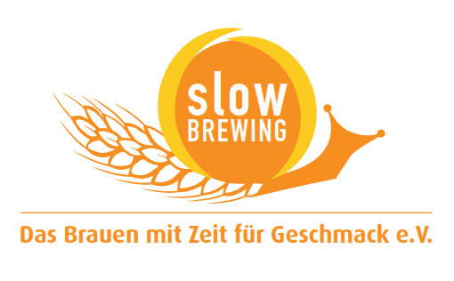
Presseinformation!

➲ Simon Taxacher feierte seine vierte Haube, Stiegl war mit von der Partie
➲ „Triple“ bei den Auszeichnungen für das Restaurant Simon Taxacher
➲ Stiegl präsentierte Bierspezialitäten am „Rosengarten-Marktplatz“

Simon Taxacher feierte und Stiegl feierte mit:
denn auch vier Hauben brauchen Bier

Was Spitzenfußballer können, schafft auch das Restaurant Simon Taxacher in Kirchberg: Bei den aktuellen Auszeichnungen wurde das „Triple“ gefeiert. Aus diesem Grund luden Neo-Vier-Hauben-Koch Simon Taxacher und seine Lebensgefährtin Sandra Kobald vergangenen Freitag zum „großen Fest mit Freunden“. Ebenfalls mit von der Partie war Ekkehard Walch von der Stieglbrauerei zu Salzburg, die gleich drei neue Bierspezialitäten mit im Nikolo-Sackerl hatte: das Bio-Bier Wildshuter Sortenspiel sowie die Stiegl-Hausbiere mit den klingenden Namen „Christkindl“ und „Nachtschwärmer“. Im Rahmen des Festes nutzten zahlreiche Gäste die Gelegenheit, auf dem internationalen Gourmet-Markt am Rosengarten-Marktplatz die Salzburger Biere zu verkosten.

Viel zu feiern hatte Simon Taxacher: die vierte Gault-Millau-Haube, die Aufnahme bei Les Grandes Tables du Monde und den Koch des Jahres 2014 – Der „Große Restaurant & Hotel Guide“. Der neue österreichische Vier-Hauben-Koch vom Relais & Châteaux Rosengarten in Kirchberg katapultierte sich mit 19 von 20 möglichen Punkten an die kulinarische Spitze des Landes. Eine absolute Sensation ist auch, dass zum ersten Mal in der Geschichte eine vierte Haube von Gault Millau in Tirol vergeben wurde. Diese besonderen Ehrungen wurden mit zahlreichen Gastronomie- und Fachkollegen sowie Freunden und Lieferanten des Hauses wie der Stieglbrauerei zu Salzburg im Rahmen eines zweitägigen Festes gefeiert.

Fantastische Bierkultur
Das Relais & Châteaux Rosengarten bietet seinen Gästen Trinkkultur auf höchstem Niveau. Kein Wunder, denn für Taxacher steht stets das Produkt im Mittelpunkt. So zeigt sich der 37-jährige Tiroler als Bierspezialitäten-Pionier in der Spitzen-Gastronomie. Das Restaurant Simon Taxacher bietet eine große Palette unterschiedlicher Stiegl-Bierspezialitäten vom Stiegl-Goldbräu über die Stiegl-Weisse, die Stiegl-Hausbiere und das Stiegl-Pils vom Fass bis hin zur alkoholfreien Variante der Stiegl-Weisse, der Stiegl Sport-Weisse, ist alles dabei. Die Biere werden in den passenden Gläsern und in perfekter Trinktemperatur kredenzt. Das bierige Getränkeangebot wird mit Spitzenweinen aus aller Welt sowie den besten Rebsorten Österreichs abgerundet. Darunter der soeben präsentierte Simon Taxacher-Wein, vinifiziert von Hartmut Aubell vom Weingut Rebenhof.

2013-12-09

Rückfragen richten Sie bitte an:

Stiegl-Pressestelle, Mag. Alexandra Picker-Rußwurm, c/o Hebenstreit & Picker PR GmbH,
Tel.: 0662-841187-0, Email: office@hebenstreit-picker.at

